SEMANA SANTA 2001

PREVENIR ES VIVIR

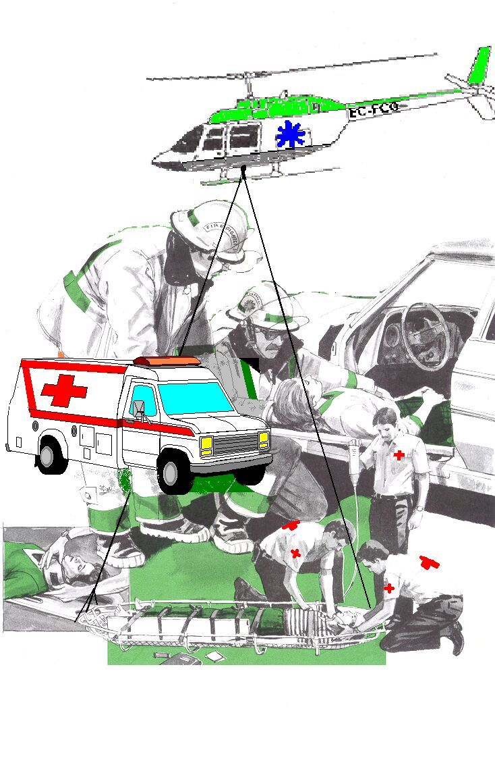

DOCUMENTO PARA

MEDIOS DE COMUNICACIÓN

Abril, 2001

DISPOSITIVO
SEMANA SANTA 2001

1 Asistencia 3

2 Prevención 4

¿Qué hacer en caso de accidente?.
Conducta P.A.S. 5

Consejos en carretera 7

Consejos en la playa 9

Consejos en la Montaña/Nieve 10

3 Taller Multimedia de Prevención de Accidentes 11

4 Día Europeo de los Primeros Auxilios 13

Anexo 1
Como colaborar en Cruz Roja Española 14

Anexo 2
Directorio de CRE 15

DISPOSITIVO DE CRUZ ROJA ESPAÑOLA

SEMANA SANTA 2000

1. ASISTENCIA

Para la operación Semana Santa 2001, Cruz Roja Española ha reforzado sus dispositivos permanentes, con el fin de complementar la cobertura de las diferentes Administraciones y de la Dirección General de Tráfico. Las Comunidades Autónomas donde la actuación de la Cruz Roja Española es mayor, son Cataluña, Comunidad Valenciana, Andalucía y Madrid.

En 1998 se produjeron 97.570 accidentes con víctimas. Cruz Roja intervino en el 61% de estos accidentes. Según el Plan Nacional de Seguridad Vial 2000 de la DGT, en el año 1998, último año con cifras consolidadas, las víctimas de accidentes de tráfico fueron 147.334 de las que Cruz Roja evacuó 45.532, es decir un 31%.

Los Recursos con que cuenta Cruz Roja Española para esta Semana Santa 2001 son los siguientes:

RECURSOS HUMANOS

Conductores | 2.262
Socorristas | 6.640
Enfermeros | 255
Médicos | 115

RECURSOS MATERIALES

Ambulancias Asistenciales | 732
Ambulancias Medicalizadas | 37
Transporte de Apoyo | 276
Centros de Coordinación | 41

VALORACION ECONOMICA DEL DISPOSITIVO

629.210.400 pts.

2. PREVENCIÓN

Cruz Roja quiere complementar su labor asistencial con una labor de prevención y minimización de los daños tras un accidente. Con su campaña preventiva PREVENIR ES VIVIR, CRE quiere informar de las precauciones precisas que exige la conducción y ofrecer, a cualquier persona presente en el escenario de un accidente de tráfico, los conocimientos necesarios de cara a intervenir lo más activa y positivamente con el fin de reducir los daños de los afectados.

Cruz Roja ha sintetizado esta labor de prevención de daños humanos, en lo se ha dado en llamar Conducta PAS; es decir: Proteger-Alertar-Socorrer.

PROTEGER - ALERTAR - SOCORRER
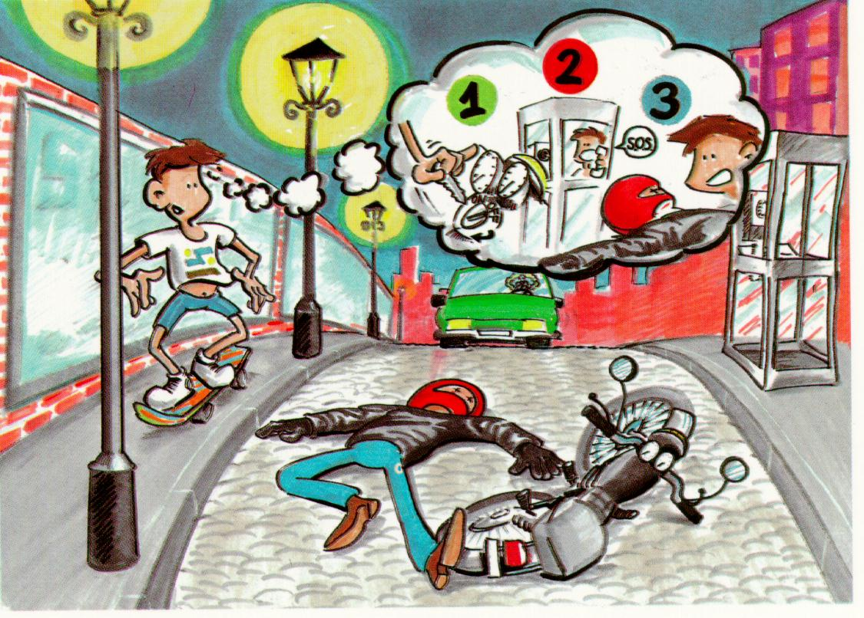

El año 1999 fue declarado Año de la Educación Vial, por parte de la Comisión Interministerial para la Seguridad Vial y la propia Dirección General de Tráfico. La contribución de Cruz Roja Española fue la difusión de la llamada CONDUCTA P.A.S.

QUÉ HACER EN CASO DE ACCIDENTE
La conducta P.A.S.

En caso de accidente, la actuación ha de ser rápida, pero manteniendo la calma al mismo tiempo. Hay que delimitar la realidad y posibles consecuencias del siniestro, teniendo en cuenta que cada situación es distinta. En general, y según la Conducta P.A.S., se debe:

- PROTEGER el lugar de los hechos.

- ALERTAR a los servicios de socorro.

- SOCORRER en primera instancia a los heridos.

PROTEGER el lugar del accidente

- Es primordial hacer seguro el lugar del accidente, tanto para las personas que prestan auxilio como para los propios accidentados. Por ello, siempre que sea posible, se debe estacionar el vehículo fuera de la calzada, en lugar seguro y encendiendo los intermitentes de emergencia.

- Hay que señalizar el accidente, especialmente si las condiciones de visibilidad son reducidas o es de noche. Es necesario procurar que antes y después del accidente, a una distancia aproximada de 150 metros, haya una persona haciendo señales, para que los conductores que se aproximan reduzcan su velocidad de marcha. Colocar los triángulos homologados de alta visibilidad (de uso obligatorio) para señalizar el lugar del accidente.

- Quitar el contacto de los vehículos accidentados y asegurarlos, echando el freno de mano.

- Abstenerse de fumar en las proximidades.

ALERTAR a los servicios de socorro

- Dependiendo de la gravedad del accidente, será necesario avisar por el medio más rápido: llamando por teléfono o pidiendo a un automovilista que lo haga.

- 112 (teléfono único de emergencia)
902.22.22.92 (teléfono Cruz Roja)

- Ahora bien, no basta con dar la alerta, sino que hay que hacerlo correctamente; en ocasiones, el socorro tarda en llegar al lugar de los hechos porque no se les ha indicado correctamente dónde tienen que acudir. Es importante por tanto dar un aviso de calidad en la información.

- La persona que da el aviso tiene que indicar el lugar exacto del accidente (en carretera: punto kilométrico, distancia al pueblo más cercano, etc., o en ciudad: la calle, el inmueble más cercano, etc.)

- Asimismo, debe indicar: el número de víctimas, su estado aparente, y los riesgos existentes en el lugar de los hechos: por ejemplo, incendio, víctimas atrapadas, vehículos invadiendo la calzada, etc.

- Es recomendable identificarse, ya que las llamadas anónimas no inspiran confianza. No cuelgue hasta que se lo indiquen. Así se asegurará que se ha recogido toda la información necesaria para enviar la ayuda.

SOCORRER a los heridos

- Se debe realizar un recuento del número de víctimas, teniendo en cuenta la posibilidad de que haya ocupantes que han salido despedidos del interior por las ventanas. Hable con los ocupantes del vehículo siniestrado y pregunte por el número de personas que viajaban en el vehículo.

- No se debe atender al herido que más grite (por lo menos, sabemos que está vivo y con las suficientes energías como para gritar); puede haber víctimas inconscientes (que no pueden quejarse) y que pueden necesitar auxilio más urgentemente.

- No se debe manipular ni mover a los accidentados, salvo en casos de absoluta necesidad (incendio o parada cardio-respiratoria). En estos casos, se debe tratar a la víctima como si fuera un bloque rígido, desde la cabeza hasta la cadera.

- Hay que saber esperar la llegada de los Servicios de Socorro, específicamente preparados para actuar en estas situaciones (tenga en cuenta que unos minutos le parecerán horas).

Consejos en la Carretera

Con el objetivo de prevenir en lo posible los accidentes en la carretera y el de saber reaccionar adecuadamente en caso de que se produzcan, la Cruz Roja Española tiene el máximo interés en difundir, además de la “Conducta P.A.S.”, una serie de consejos prácticos que se resumen en:

- “Manual para prevenir los accidentes de tráfico”
- “Normas básicas para los Primeros Auxilios”

Estas recomendaciones, detalladas a continuación, van dirigidas fundamentalmente a los conductores, ya que según varios estudios de la Dirección General de Tráfico, en las carreteras de todo el mundo mueren al año al menos (¿¿¿¿????)medio millón de personas, y unos quince millones sufren lesiones: en 1998, en España hubo 5.997 fallecidos en carretera. Y es que la causa más frecuente de accidentes es el incumplimiento de las normas de circulación.(¿¿¿¿????)

“Manual para prevenir los accidentes de tráfico”

De cara a la prevención de los accidentes de tráfico, se deben adoptar una serie de medidas, antes y durante el viaje, que se refieren al propio conductor, a los ocupantes y al vehículo:

El conductor:

- No consuma bebidas alcohólicas y/o drogas. Según diversos estudios, el riesgo de sufrir un accidente se multiplica por 100 con la tasa máxima de alcoholemia permitida por nuestras autoridades (0’8 gr./l.). Tenga en cuenta que desde Mayo de 1999, la Dirección General de Tráfico redujó la tasa de alcoholemia en 0’5 gr./l (para conductores normales) y 0’3 gr./l. (para profesionales y principiantes).

- No es conveniente conducir más de 2 horas seguidas, siendo recomendable efectuar paradas cada 200 Km., para eliminar la tensión nerviosa y reducir la fatiga muscular. Si se nota el menor signo de fatiga, debe pararse inmediatamente a descansar. La fatiga origina una marcada disminución de los reflejos e, insensiblemente, conduce al sueño.

- Es fundamental mantener siempre la “distancia de seguridad” con el vehículo precedente, que debe aumentar en relación con el incremento de la velocidad y, en caso de lluvia, debe multiplicarse por dos. Una regla sencilla para saber que mantenemos la distancia adecuada, es dividir la velocidad que llevamos entre dos (saldrá el nº de metros que nos separa del vehículo precedente).

Los ocupantes:

- Respecto a los ocupantes, los niños deben viajar siempre en los asientos posteriores y, si son pequeños, convenientemente sujetos en las sillas homologadas disponibles al efecto en el mercado.

- Nunca lleve a un niño en brazos en el interior de un vehículo, ya que en caso de accidente, podría aplastarlo usted mismo: sepa que una colisión en estas condiciones a una velocidad de 50 km./h, equivaldría a dejar caer, sobre el pequeño, un peso de más de 3.000 Kg.

- Utilice y procure que todos los ocupantes del vehículo hagan uso de los cinturones de seguridad, que reducen el riesgo de muerte y lesiones graves en más de un 40%.

El vehículo:

- El vehículo debe revisarse para comprobar el correcto funcionamiento de todos sus elementos, antes de emprender el viaje.

- Es importante sujetar y colocar convenientemente el equipaje de manera que no dificulte la visibilidad ni moleste a los pasajeros.

- En caso de viajar con animales, recuerde que han de ir en compartimentos separados, y en ningún caso pueden acceder al puesto del conductor.

“Normas básicas para los primeros auxilios”

Mientras se espera la llegada de los Servicios de Socorro, hay que observar si el herido está consciente, es decir, si contesta a nuestras preguntas, si respira, si tiene pulso a ambos lados de la nuez (cuello), y si sangra considerablemente por alguna herida.

- Si la víctima ha perdido el conocimiento pero aún respira y conserva el pulso, hay que colocarla en “posición lateral de seguridad” (de costado) y vigilar su respiración.

- Si no respira, practicarle inmediatamente la respiración artificial boca a boca; si además, tampoco tiene pulso (en el cuello, a ambos lados de la nuez), hay que iniciar la reanimación cardiopulmonar a un ritmo de 80-100 compresiones por minuto, y 12-15 respiraciones por minuto.

- En caso de que el herido sangre abundantemente, hay que presionar directamente sobre el punto sangrante, con un pañuelo o un aposito limpio, elevando la zona, al menos durante 10 minutos. Cuando el pañuelo se empape, no hay que retirarlo, sino colocar otro encima y continuar apretando.

“Consejos en la Playa”

A pesar del avance que ha supuesto la instalación de mayores medidas de seguridad y vigilancia en playas, el mar conlleva una serie de riesgos que es preciso conocer. La Cruz Roja Española quiere resaltar los siguientes consejos en cuanto al sol, el calor, el baño y para los amantes de los deportes acuáticos como el windsurf.

Precauciones con el sol y el calor

- Tenga cuidado con el sol. Para evitar el riesgo de insolación, protéjase la cabeza, especialmente los niños y ancianos. La sombra de un árbol o sombrilla puede ser suficiente. Es recomendable la utilización de sombreros, gorros etc.

- Tome el sol durante pocos minutos los primeros días, para ir aumentando el tiempo de exposición en días sucesivos. Utilice cremas con un factor de protección adecuado a su piel. Evite las horas centrales del día. Extreme estas precauciones con los niños.

- Prevenir la deshidratación en niños y personas mayores bebiendo más líquidos, agua azucarada o zumos, especialmente en zonas calurosas y húmedas.

Precauciones con el baño

- No entre en el agua bruscamente; tome contacto con el agua poco a poco mojándose algunas zonas del cuerpo previamente; asegúrese de las condiciones del agua, sobre todo después de haber tomado el sol o haber comido copiosamente (para prevenir un corte de digestión).

- Si se siente arrastrado por una corriente mar adentro, no intente nadar contra la corriente, nade paralelamente a la playa y, una vez fuera de ella, nade directamente hacia la orilla.

- Salga del agua inmediatamente si nota algunos de estos síntomas: escalofríos o tiritona con enrojecimiento de la piel; sensación de fatiga, dolor de cabeza o pinchazos en la nuca; picores en el vientre, brazos o piernas; sensación de mareo, vértigo o zumbidos en los oídos; visión borrosa o lucecitas; calambres musculares o dolores articulares.

- Si está presente cuando alguna persona tenga problemas en el agua, y no está seguro de sí mismo, no se arriesgue, pida ayuda. Una persona en trance de ahogarse se agarra a un clavo ardiendo, puede ser más eficaz lanzarle algo que flote.

“Consejos para el windsurfista y otros navegantes”

- Infórmese de las características del lugar donde va a navegar (vientos, corrientes, mareas, tipos de ola, cambios habituales de climatología, previsión meteorológica, etc.) e informe a alguien de dónde va y de cuándo piensa regresar.

- Utilice vestuario y un chaleco salvavidas llamativo y emplee también colores llamativos en vela y tabla (éstas últimas con sistema de remolque fiable y en las que el aparejo se pueda amarrar a la tabla). Utilice el arnés, representa un ahorro considerable de fuerzas, y lleve consigo un cabo de recambio, casi todo se puede reparar con unos nudos.

- En caso de problemas, no abandone nunca su tabla. Si es necesario, amárrese a ella, suelte el aparejo. La tabla es su bote salvavidas.

“Consejos en la Montaña/Nieve”

/ Nieve
Como en cualquier otro medio, la montaña requiere del conocimiento de unas normas elementales de seguridad, además de unas mínimas condiciones físicas, a fin de evitar, en la medida de lo posible, los accidentes o lesiones más frecuentes en este medio natural.

- Para prevenir la conjuntivitis (oftalmía de la nieve), procure utilizar gafas de sol, a ser posible, con protección lateral. Piense que la incidencia de los rayos ultravioleta es mayor con la altura. La nieve es un importante refractor de estos rayos, potenciando su acción.

- Para evitar las picaduras y mordeduras, utilice repelentes, mosquiteros o lleve la piel cubierta.

- Sea prudente. El terreno irregular de la montaña, o una práctica irresponsable de los deportes de invierno o de montaña (parapente, escalada, rafting, etc.), son un riesgo importante para la producción de traumatismos.

- Si va a esquiar, no lo haga fuera de pistas y siga las instrucciones de la Estación.

Si va a hacer una travesía por la montaña:

- Informe a sus familiares / amigos del itinerario que piensa seguir y familiarícese con el mismo antes de emprender la marcha. Evite ir solo.

- Lleve siempre agua, zumos y algún fruto seco para prevenir el agotamiento y la deshidratación.

- Si se pierde, camine siempre ladera abajo.

- Evite el riesgo de incendio forestal.

- La meteorología en la montaña puede variar rápidamente; lleve siempre ropa suficiente para la protección contra el frío.

- El teléfono móvil puede ser un buen aliado en caso de que surjan problemas.

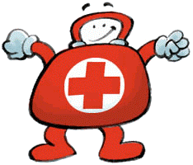

Taller Multimedia de Prevención de Accidentes

El Taller Multimedia de Prevención de Accidentes es una iniciativa de Cruz Roja Española con la colaboración de Royal & Sunalliance que se puede visitar en nuestra página web, www.cruzroja.es y cuya finalidad es prevenir posibles accidentes.

El mejor instrumento para evitar y reducir los accidentes es la prevención. Para ello es necesario eliminar todos los factores de riesgo ambiental y de conducta que pueden ser causa de accidente.

Este Taller Multimedia de Prevención de Accidentes está dirigido a cualquier persona que quiera adquirir conocimientos de cómo incorporar la prevención en su vida cotidiana.

- Descripción

El Taller se estructura en dos partes:

- “Si quieres jugar”, dirigido a niños y niñas, y
- “Si quieres aprender", dirigido a un público de mayor edad.

El modelo para niños está basado en la realización de juegos y pruebas que tienen que ver con el quehacer diario en casa, en la calle o en el colegio, y que pueden ser causa directa de accidente. Así, de forma lúdica logramos mostrar la manera de prevenirlos.

El modelo para personas de más edad, está planteado para que cada usuario pueda consultar el tema que más le interesa, como pueden ser los accidentes de tráfico, los accidentes laborales, o los mismos accidentes infantiles entre otros.

En cualquier caso, siempre hay una situación en la que se analizan posibles accidentes y en función de ese análisis conocemos e incorporamos a nuestra vida diaria los hábitos que nos permitirán disminuir el riesgo de un accidente.

También se habla en el Taller Multimedia de la Coducta P.A.S (Proteger-Alertar-Socorrer), y de los diferentes botiquines que deberíamos llevar en el coche, tener en casa, en la bici, etc.

- Funcionamiento

El acceso al curso es muy sencillo: se realiza a través de la página web de Cruz Roja Española, www.cruzroja.es y es de acceso gratuito y abierto a todas las personas interesadas. Se realiza a través de una serie de ejercicios, tareas y juegos que siguen un modelo de auto aprendizaje.

- Royal & SunAlliance y Cruz Roja

Bajo el principio “Pensar globalmente pero actuar localmente”, Royal & SunAlliance trabaja conjuntamente con el Movimiento Internacional de la Cruz Roja y de la Media Luna Roja, en muchas comunidades repartidas por todo el mundo.

Mediante proyectos innovadores y creativos, ambas organizaciones apuestan por la prevención del riesgo, de los accidentes, y de la asistencia a las personas que han sufrido las consecuencias de distintas catástrofes naturales. Un ejemplo de esta colaboración en España, es este proyecto “Taller Multimedia de Prevención de Accidentes”.

Nuestra intención es que resulte de interés y utilidad a los usuarios, y favorezca el sentido de la prevención, mediante la adquisición de unos hábitos y conductas que permitan reducir las posibilidades de accidentes en nuestra vida cotidiana.



Día Europeo de los Primeros Auxilios

Cruz Roja Española recuerda que el próximo mes de septiembre se celebrará el Segundo Día Europeo de Primeros Auxilios, y a través de esta convocatoria quiere hacer una llamada de atención a la sociedad sobre la importancia que tiene en la vida cotidiana de los ciudadanos, el conocimiento de unas acciones sencillas para socorrer a personas heridas.

El hogar, el trabajo, un lugar de ocio o la vía pública pueden ser el escenario de un accidente. Por esta razón Cruz Roja Española considera que son los propios ciudadanos quienes tendrían que dispensar una mínima atención en primeros auxilios hasta que lleguen al lugar del accidente los servicios médicos. Se calcula que si 2 de cada 10 personas supieran como actuar en caso de accidente, la cadena de supervivencia, es decir, el espacio de tiempo que pasa desde que la persona sufre el accidente hasta que llega al hospital, estaría asegurada. Por ello el objetivo de Cruz Roja es que el 20% de la población disponga de una formación adecuada en primeros auxilios. Para la consecución de este fin, la Institución capacita en esta materia a 60.000 personas cada año.

“Está demostrado que medidas sencillas pueden salvar vidas. Cada día contamos con más y mejores servicios de ambulancias, y con una amplia red de hospitales, sin embargo no contamos con el suficiente número de ciudadanos formados en primeros auxilios para asegurar la cadena de supervivencia”. Son declaraciones del doctor Carlos Urkía, responsable del Programa de Primeros Auxilios de Cruz Roja Española. “Los minutos que pasan entre un accidente o una enfermedad repentina y la llegada del servicio médico, pueden resultar cruciales en algunos casos”, añade.

La campaña de sensibilización comenzará en el Día Europeo de los Primeros Auxilios, el próximo día 8 de septiembre, y tendrá como principales objetivos los siguientes:

- Aumentar la acciones formativas adecuadas para suscitar un mayor interés de los jóvenes hacia los Primeros Auxilios, al igual que su capacidad para aplicarlos en caso de accidente.
- Favorecer un cambio de comportamiento en los jóvenes europeos que favorezca la disminución de los accidentes en la carretera.

Para lograr estos objetivos se lanzará una campaña de sensibilización en los medios de comunicación organizada en el seno de la Unión Europea, que se desarrollará entre el mes de octubre de 2.001 y el mes de mayo de 2.002.

Departamento de Comunicación
30 de marzo de 2001
www.cruzroja.es
Anexo 1

COMO COLABORAR CON

LA CRUZ ROJA ESPAÑOLA

Con el fin de alcanzar la máxima eficacia en sus acciones, la Cruz Roja Española mantiene una oferta de participación dirigida a toda la sociedad, especialmente hacia aquellas personas dispuestas a defender una convivencia solidaria permanente.

Además de los voluntarios del servicio civil, y los delegados de la institución destinados en misiones de cooperación internacional, la Cruz Roja Española ofrece a los ciudadanos su participación bajo las siguientes formas:

- Voluntarios/as: Son aquellas personas que aceptan los principios fundacionales de la Cruz Roja (*) y colaboran activamente para el cumplimiento de sus fines.

- Miembros de la Cruz Roja Juventud: Son jóvenes con edades comprendidas entre los ocho y los treinta años que están afiliados a la sección juvenil de la Cruz Roja Española.

- Socios/as suscriptores: Personas físicas o jurídicas que participan voluntariamente en la financiación de las actividades de la Cruz Roja Española mediante el pago de una cuota periódica.

La Cruz Roja Española propone a todas aquellas personas que estén interesadas en colaborar con la institución en cualquiera de estas tres formas, la posibilidad de acudir a la Oficina Provincial de la CRE más cercana a su domicilio e informarse al respecto.

Información General: 902.22.22.92
www.cruzroja.es
Correo electrónico: informa@cruzroja.es
emergencias@cruzroja.es

(*) Los principios aprobados por la Cruz Roja en 1965, en Viena, definen que la actividad de la institución debe basarse en HUMANIDAD, IMPARCIALIDAD, NEUTRALIDAD, INDEPENDENCIA, CARÁCTER VOLUNTARIO, UNIDAD Y UNIVERSALIDAD.

Anexo 2

DIRECTORIO DE OFICINAS PROVINCIALES Y CENTROS PROVINCIALES DE COORDINACIÓN DE LA CRUZ ROJA ESPAÑOLA

Teléfono de Emergencias Nacional: 902.22.22.92

PROVINCIA | DIRECCIÓN | TELÉFONO | CENTRO PROVINCIAL DE COORDINACIÓN:  TELÉFONO DE EMERGENCIA
CENTRO NACIONAL DE COORDINACIÓN | Rafael Villa s/n  28023-El Plantío  MADRID | 91 335 45 45
Álava | Portal de Castilla, 52  01007 VITORIA | 945 - 13 26 30 | 945 – 22 22 22
Albacete | San Antonio, 19  02001 ALBACETE | 967- 21 90 50 | 967 - 22 22 22
Alicante | Av. Novelda, 28  03010 ALICANTE | 96 - 525 41 41 | 96 – 525 25 25
Almería | Nicolás Salmerón, 28  04002 ALMERIA | 950 - 25 73 67 | 950 - 22 22 22
Asturias | Martínez Vigil, 36  33010 OVIEDO | 985 - 21 60 93 | 985 – 22 22 22
Ávila | Pza. San Francisco, 3  05005 AVILA | 920 - 22 48 48 | 920 - 22 22 22
Badajoz | Museo, 5  06004 BADAJOZ | 924 - 24 02 00 | 924 – 22 22 22
Baleares | Arquitecto Bennasar, 73  07004 P DE MALLORCA | 971 - 29 50 00/1 | 971 - 20 22 22
Barcelona | Av. Vallvidrera, 73  08017 BARCELONA | 93 - 205 14 14 | 93 – 422 22 22
Burgos | Cruz Roja s/n  09006 BURGOS | 947 - 21 23 11 | 947 - 23 22 22
Cáceres | Av. de las Delicias s/n  10004 CACERES | 927 - 24 78 58 | 927 – 22 22 22
Cádiz | Sta. Mª de la Soledad, 10  11006 CADIZ | 956 - 27 76 70 | 956 - 22 22 22
Cantabria | Marqués de la Hermida, 23  39009 SANTANDER | 942 – 36 08 36 | 942 – 32 20 05
Castellón | Camí Sant Josep s/n  12005 CASTELLON | 964 - 72 48 50 | 964 - 22 22 22
Ceuta | Marina Española, 15  apdo. 417 -11702 CEUTA | 956 - 51 59 03 | 956 – 50 22 22
Ciudad Real | Ronda de Ciruelas, 24  13004 CIUDAD REAL | 926 - 22 97 99 | 926 – 22 22 22
Córdoba | Sagunto, s/n  14007 CORDOBA | 957 - 43 38 78 | 957 - 22 22 22
Cuenca | Pza. Costitución, 7  16001 CUENCA | 969 - 23 01 31 | 969 – 22 22 00
Gerona | Bonastruch y Porta, s/n  17001 GERONA | 972 - 20 04 15 | 972 - 22 22 22
Granada | Cuesta Escoriaza, 8  18008 GRANADA | 958 - 22 14 20 | 958 – 22 22 22
Guadalajara | Av. Venezuela, 1  19005 GUADALAJARA | 949 - 22 11 84 | 949 - 22 22 22
Teléfono de Emergencias Nacional: 902.22.22.92

PROVINCIA | DIRECCIÓN | TELÉFONO | CENTRO PROVINCIAL DE COORDINACIÓN:  TELÉFONO DE EMERGENCIA
Guipúzcoa | Av. Ategorrieta, 10  20013 SAN SEBASTIAN | 943 - 22 22 22 | 943 – 22 22 22
Huelva | Buenos Aires, s/n  21002 HUELVA | 959 - 26 12 11 | 959 - 22 22 22
Huesca | Pasaje Castillo Loarre, s/n  22003 HUESCA | 974 - 22 11 86 | 974 – 22 22 22
Jaén | Sta. María del Valle, s/n  Edif. Cruz Roja -23009 JAEN | 953 - 25 15 40 | 953 - 25 15 40
La Coruña | Curros Enríquez, s/n  15002 LA CORUÑA | 981 - 20 54 12 | 981 – 22 22 22
La Rioja | Beneficencia, 2  26005 LOGROÑO | 941 - 22 52 12 | 941- 22 22 22
Las Palmas | León y Castillo, 231  35005 LAS PALMAS | 928 – 29 00 00 | 928 - 22 22 22
León | Alcalde Miguel Castaño, 108  24005 LEON  Apdo correos 589 24080 LEON | 987 – 25 25 28 | 987 - 22 22 22
Lérida | Henry Dunant, 1  25003 LERIDA | 973 - 26 00 90 | 973 - 22 22 22
Lugo | Av. Madrid, s/n  27002 LUGO | 982 - 23 16 13 | 982 - 22 22 22
Madrid | Federico Rubio, 3 28003 Madrid  Pozas, 14 28004 MADRID  Av. Portugal s/n 28011 MADRID | 91 - 533 66 65  91- 532 55 55  91- 479 93 61 | 91 – 522 22 22
Málaga | Fernando Camino, 2 4º  29016 MALAGA | 95 - 221 76 31 | 95 - 22 22 22
Melilla | Av. Duquesa de la Victoria, 21  29804 MELILLA | 952 - 67 44 34 | 952 – 67 22 22
Murcia | Gral. San Martín, 3  30003 MURCIA | 968 - 21 88 93 | 968 - 22 22 22
Navarra | Leyre, 6  31002 PAMPLONA | 948 – 20 65 70 | 948 – 22 22 66
Orense | Díaz de la Banda, 40  32004 ORENSE | 988 - 22 24 84 | 988 - 24 22 22
Palencia | Santo Domingo de Guzmán, nº 5  34005 Palencia | 979 - 70 05 07 | 979 – 72 22 22
Pontevedra | Padre Gaité, 5  36002 PONTEVEDRA | 986 - 85 21 15 | 986 - 85 20 77
Salamanca | Cruz Roja s/n  37005 SALAMANCA | 923 - 22 10 32 | 923 – 22 22 22
Segovia | Ezequiel González, 30  40002 SEGOVIA | 921 - 44 02 02 | 921 - 46 00 00
Sevilla | Amor de Dios, 6  41002 SEVILLA | 95 - 437 66 13 | Sin atención continuada 24 hrs.
Soria | Santo Domingo de Silos, 1  42003 SORIA | 975 - 21 26 40 | 975 - 22 22 22
Tarragona | Av. Andorra, 61  43007 TARRAGONA | 977 - 24 50 73 | 977 – 22 22 22
Tenerife | San Lucas, 60  38002 STA C. TENERIFE | 922 - 28 29 24 | 922 - 28 18 00
Teruel | San Miguel, 3  44001 TERUEL | 978 - 60 26 09 | 978 – 60 22 22
Toledo | Gral. Moscardó, 6  45001 TOLEDO | 925 - 21 60 60 | 925 - 22 22 22
Valencia | Mosén Fenollar, 9 bajo  46007 VALENCIA | 96- 380 83 01 | 96 – 367 73 75

Teléfono de Emergencias Nacional: 902.22.22.92

PROVINCIA | DIRECCIÓN | TELÉFONO | CENTRO PROVINCIAL DE COORDINACIÓN:  TELÉFONO DE EMERGENCIA
Valladolid | Antonio Lorenzo Hurtado, nº 5  47014 VALLADOLID | 983 - 35 33 18 | 983 - 22 22 22
Vizcaya | José Mª Olabarri, 6  48001 BILBAO | 94 - 423 03 55 | 94 – 422 22 22
Zamora | Hernán Cortés, 42  49003 ZAMORA  Apdo.Correos 256  49080 ZAMORA | 980 - 52 33 00 | 980 - 52 33 00
Zaragoza | Sancho y Gil, 8  50001 ZARAGOZA | 976 - 21 84 01 | 976 - 22 22 22

